Работа с изображения в Weebly

1. Подбор и обработка на изображенията:
а) файлови формати – PNG, JPG, GIF
б) размер на изображенията
в) обработка на изображенията

2. Добавяне на изображения като header в Weebly.
2.1. Кликва се веднъж върху header-а и в долната част се появяват два бутона – Edit Background и Add Header Layout

2.2. Кликва се върху бутона Edit Background и от показалото се меню се избира желаната опция.

2.3. Чрез бутона Add Header Layout могат да се добавят готови header-и.

3. Добавяне на изображения в Weebly.
3.1. Инструменти
Добавяне на изображение

Добавяне на галерия

Добавяне на слайдшоу

3.2. Добавяне на изображения в Weebly
- намерете опцията за изображение в лявата странична лента

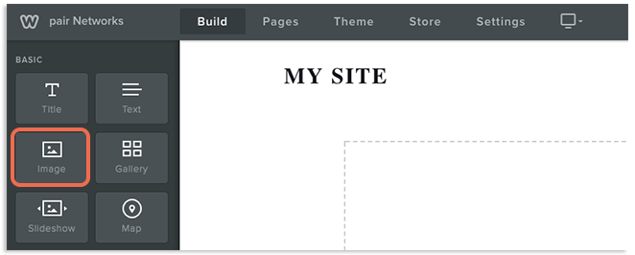
- Кликнете и плъзнете инструмента Image върху страницата. Синя линия ще ви покаже къде ще бъде добавено изображението на страницата
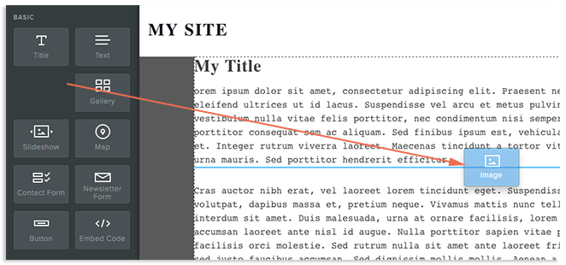

- Ще се появи поле с изображение, там където сте пуснали инструмента изображение. Щракнете върху иконата за да качите желаното изображение.
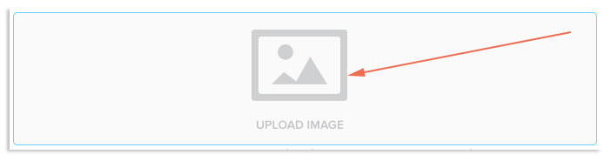

- Използвайте интерфейса за качване, за да добавите изображение
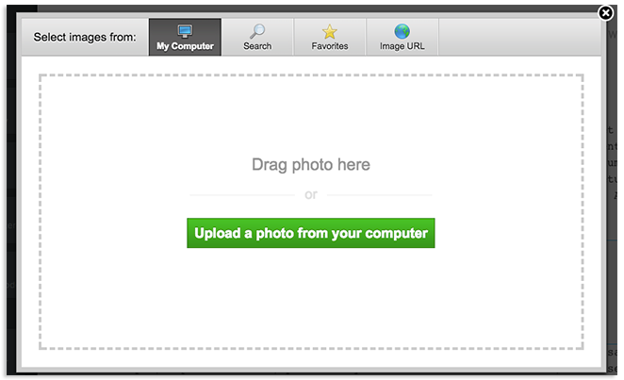
3.3. Добавяне на фотогалерия в Weebly
- Кликнете и плъзнете инструмента Gallery от секцията Мултимедия на страничната лента
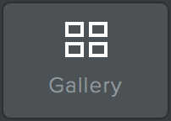
- След като елементът е на място:
- Щракнете върху бутона Качване на изображения, който се появява в елемента.
- Изберете изображения от вашия компютър, които да качите.
  - Можете да изберете няколко изображения, като държите клавиша CTRL, докато избирате елементи
  - Ако имате проблеми с качването на вашите изображения, препоръчително е да ограничите груповите си качвания до около 25 изображения наведнъж. Винаги можете да добавите още по-късно.
- След като изображенията се качат, ще видите галерията си на страницата. Можете да направите промени във всяко изображение с помощта на мини лентата с инструменти, която се появява при щракване върху изображение.

- Персонализиране на галерията – използва се изскачащото меню на галерията, за да направят промени в галерията:
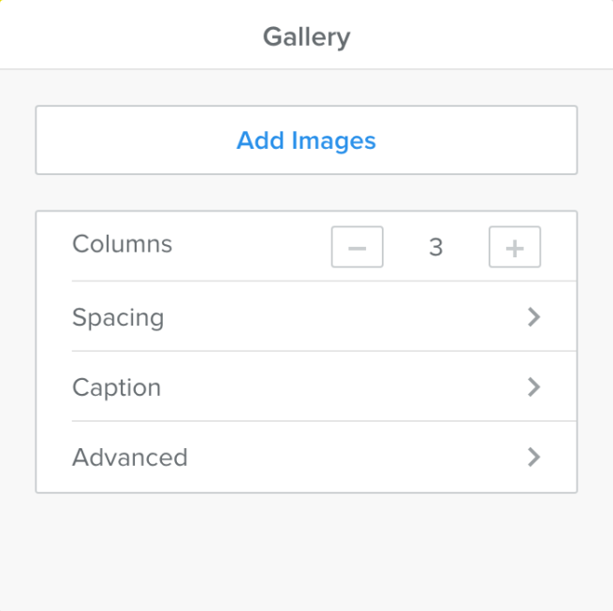
Добавяне на снимки - позволява да се качват още изображения

Колони - позволява да се определи броя на снимките на един ред. По подразбиране е 3, но може да бъдат от2 до 6.

Разстояние - позволява да се зададе разстоянието в горната и долната част на галерията, за да се получи разделяне от останалото съдържание

Допълнителни опции

- Допълнителни опции:
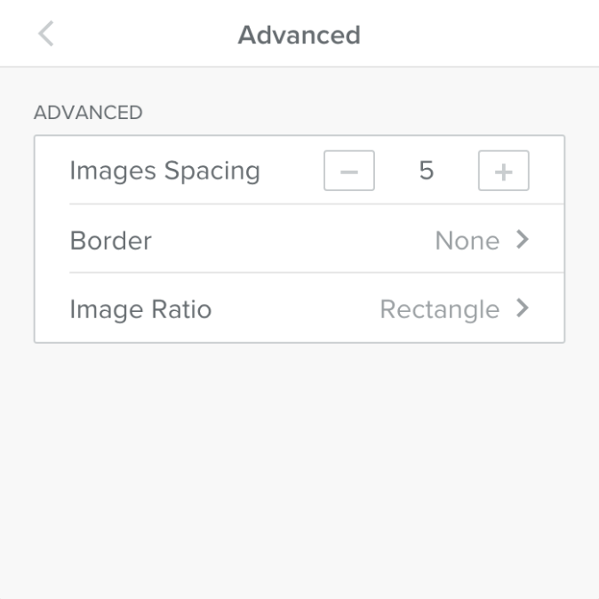
Разстояние между изображенията - позволява да се зададе разстояние между изображениета
Рамка - позволява да се постави рамка около всяко изибражение

3.4. Добавяне на слайдшоу от изображения в Weebly
- За да добавите слайдшоу от изображения, плъзнете инструмента Slideshow към страница на вашия сайт.
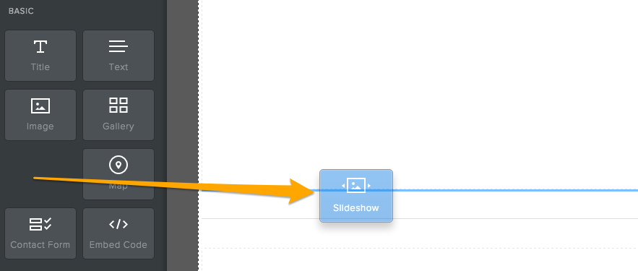
Това ще отвори диалоговия прозорец „Изберете стил на слайдшоу“, където можете да изберете кой стил на слайдшоу искате. Това винаги може да бъде променено по-късно.
По-долу са наличните стилове за вашето слайдшоу:
- Проста слайдшоу
- Миниатюри отдолу
- Числа отдолу
- Миниатюри отгоре
- Миниатюри отдясно
- Двойни миниатюри
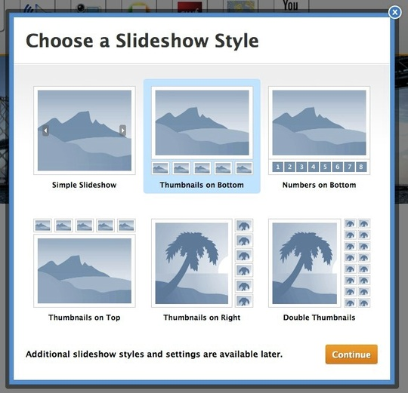

- След натискане на бутон Continue ще се отвори диалогов прозорец, в който натиснете бутона Качване на снимки или просто плъзнете няколко снимки в полето.

След това изберете снимките, които искате да качите. В зависимост от това колко снимки сте избрали, може да им отнеме няколко минути за качване.
- След като приключите с качването, ще ги видите всички в диалоговия прозорец Управление на снимки.
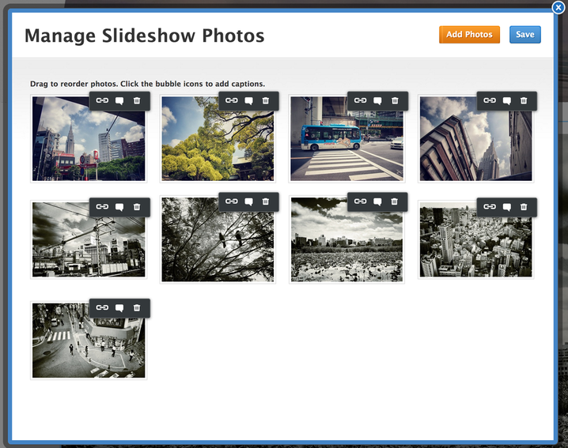
Можете да плъзнете снимките, за да ги подредите отново, да щракнете върху „x“ до всяка, за да ги изтриете, и да щракнете върху иконата „балон“, за да добавите надпис, който ще се появи заедно със снимката в слайдшоуто.
- Когато сте готови да продължите, щракнете върху Запазване и ще видите слайдшоуто като част от страницата.
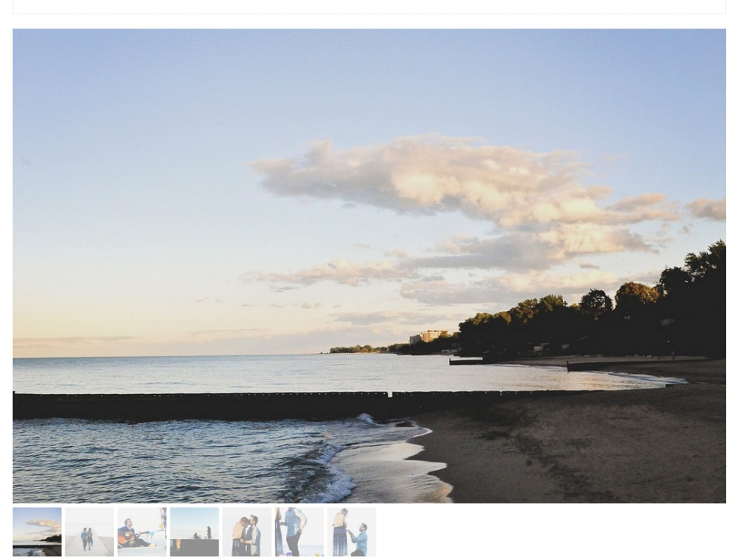
- Ако искате да направите промени кликнете върху слайдшоуто, за да отворите кутията му с инструменти

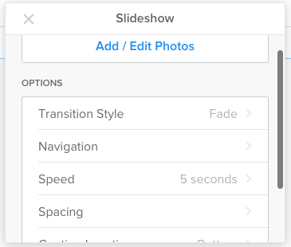
Ефект при преход - позволява да се добави ефект при смяна на изображенията

Бутони за управление на слайд шоуто

Скорост при смяна на изображенията - позволява да се определи през колко време да се сменят на изображенията

